说明文档

一、功能演示

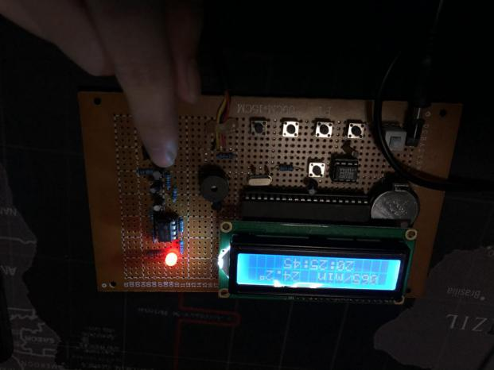1.1、心率测量和时间显示 1.2、温度测量（测量精度满足体温测量需求，且棒状传感器可方便腋下测量）

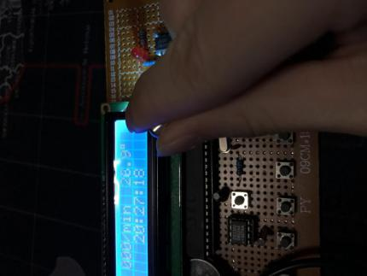

1.3、时间调节（年月日时分秒星期） 1.4、心率报警上下限调节

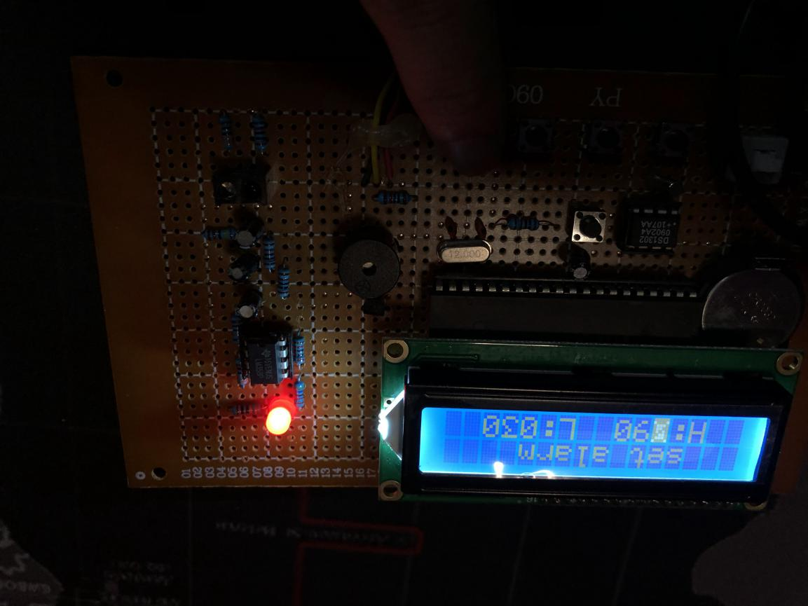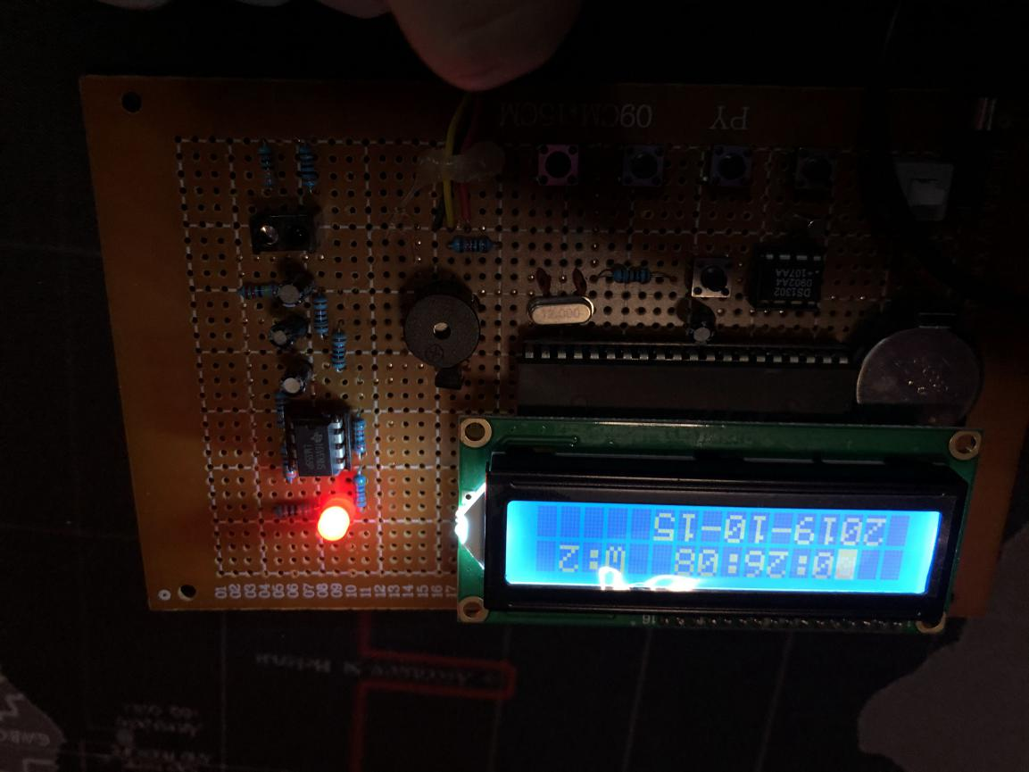

1. 功能按键说明

从左到右依次编号为A, B, C, D。

A：减（在调节界面中按下值减一）

B：加（在调节界面中按下值加一）

C：移位（在调节界面中切换到下一项）

D：设置（正常显示界面->时间调节界面->报警调节界面->正常显示界面）

备注：本产品大体上根据初稿设计制作完成，并根据实际情况做出了合理调整与修改，实际效果以本说明、电路图（原理图+PCB）、程序文件为主。